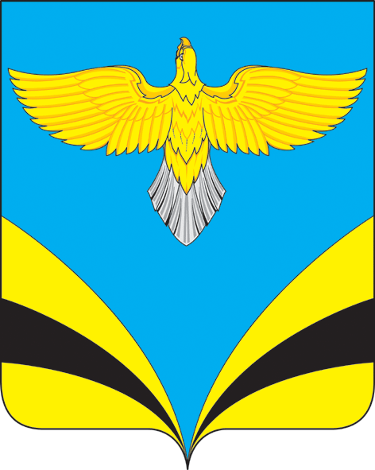

Собрание ПРЕДСТАВИТЕЛЕЙ

СЕЛЬСКОГО ПОСЕЛЕНИЯ ВАСИЛЬЕВКА
МУНИЦИПАЛЬНОГО РАЙОНА БЕЗЕНЧУКСКИЙ
Самарской области

РЕШЕНИЕ
«05» марта 2020 г. № 172/75

О внесении изменений в Положение о порядке и сроках применения взысканий за несоблюдение муниципальными служащими администрации сельского поселения Васильевка муниципального района Безенчукский ограничений и запретов, требований о предотвращении или об урегулировании конфликта интересов

и неисполнение обязанностей, установленных в целях противодействия коррупции, утвержденное решением Собрания представителей сельского поселения Васильевка 25.03.2013 г. №76/22 ( в редакции от 26.06.2019 г. №142/62)

Рассмотрев протест прокурора Безенчукского района от 18.02.2019 г. №86-03-105-601/2020, руководствуясь Федеральным законом от 16.12.2019 г. №432-ФЗ «О внесении изменений в отдельные законодательные акты Российской Федерации в целях совершенствования законодательства Российской Федерации о противодействии коррупции», Федеральным законом от 02.03.2007 г. №25-ФЗ «О муниципальной службе в Российской Федерации», Собрание представителей сельского поселения Васильевка муниципального района Безенчукский

РЕШИЛО:

1. Удовлетворить протест прокурора Безенчукского района от 18.02.2019 г. №86-03-105-601/2020.
2. Внести в Положение о порядке и сроках применения взысканий за несоблюдение муниципальными служащими администрации сельского поселения Васильевка муниципального района Безенчукский ограничений и запретов, требований о предотвращении или об урегулировании конфликта интересов и неисполнение обязанностей, установленных в целях противодействия коррупции, утвержденное решением Собрания представителей сельского поселения Васильевка 25.03.2013 г. №76/22 ( в редакции от 26.06.2019 г. №142/62) – далее по тексту Положение, следующее изменение:
2.1. пункт 2.13 Положения изложить в новой редакции: «Взыскания, предусмотренные статьями 14.1, 15 и 27 Закона №25-ФЗ, применяются не позднее шести месяцев со дня поступления информации о совершении муниципальным служащим коррупционного правонарушения, не считая периодов временной нетрудоспособности муниципального служащего, нахождения его в отпуске, и не позднее трех лет со дня совершения им коррупционного правонарушения. В указанные сроки не включается время производства по уголовному делу».
3. Опубликовать настоящее Решение в газете «Вестник сельского поселения Васильевка».
4. Настоящее Решение вступает со дня его официального опубликования.

Председатель Собрания представителей

сельского поселения Васильевка

муниципального района Безенчукский

Самарской области Н.Е. Быкова

Глава сельского поселения Васильевка

муниципального района Безенчукский

Самарской области Т.А. Баннова

